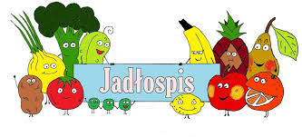
Poniedziałek – 15.12.2025

Zupa pomidorowa z makaronem, chleb
Wtorek – 16.12.2025
Kluski ziemniaczane z kapustą kiszoną, napój
Środa – 17.12.2025
Udko gotowane, ziemniaki, surówka z marchewki i jabłka, napój
Czwartek - 18.12.2025
Roladki drobiowe z serem i szynką, ziemniaki, surówka z kapusty białej, napój
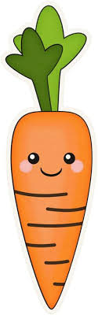
Piątek – 19.12.2025
Suchy prowiant

